標題(16字 粗體 標楷體)
內文(14字 標楷體)
圖片格式如下(如有需要)，圖片高設定8公分
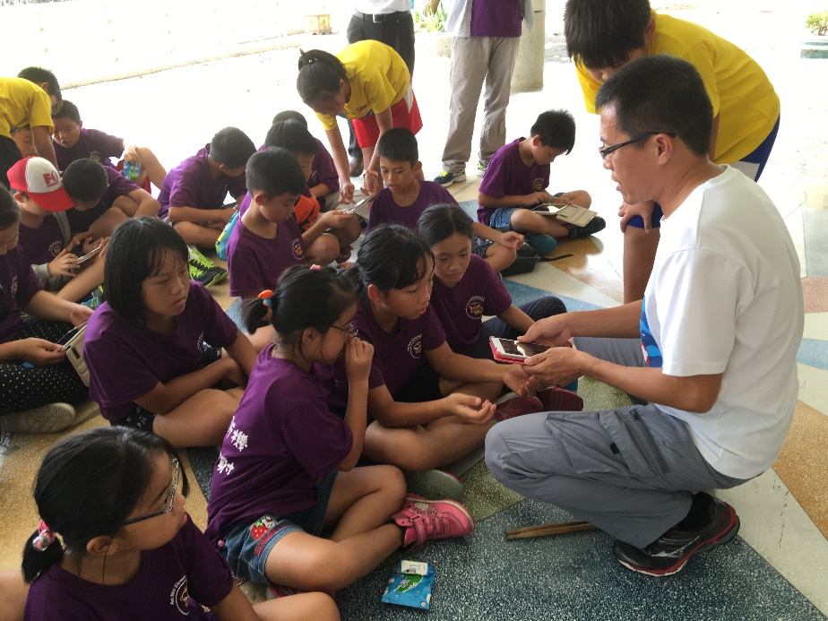
說明:
說明:

